Голь на выдумки хитра (обзор 21 – 25 мая 2012)
Для американских рынков неделя выдалась вялая. Продажи на первичном рынке жилья почти не изменились, а вот на вторичном рынке в апреле подросли на 3,4%, после мартовского падения на 2,6%. Заказы на товары длительного пользования прибавили 0,2% после просадки до минус 3,9% месяцем ранее. Запасы сырой нефти по данным EIA снизились с 2.128 млн. до 0.883 млн. баррелей в апреле. Заказы на товары длительного пользования отыграли падение и показали пусть и слабый, но все же рост в 0,2%. Экономика далека от перегрева.
Не обошлось и без сюрпризов. Агентство Reuters раздобыло документы о том, что США с 2011 года предоставило Китаю возможность скупать трежерис напрямую через аукционную систему (первичных дилеров), т.е. получать госдолги по более высокой цене. Эти привилегии выглядят особенно забавно на фоне традиционных политических и не только претензий стран друг к другу.
Громкое IPO Facebook уже обернулось проблемами для всех участников. Кроме досадного сбоя в системе на Nasdaq, цена на акцию скатилась с 38 до 34,03 долларов (полет в 11% дал пощечину незадачливым инвесторам) уже на второй день торгов. После чего американские суды получили целый пакет исков (по информации агентства Reuters, во время IPO road show все 3 андеррайтера - Morgan Stanley, J.P. Morgan Chase и Goldman Sachs - понизили прогноз по выводимой ими на рынок компании, о чем сообщили только своим клиентам, что является, как минимум нарушением этики, как максимум – почти статьей за использование инсайда. Ведь простые смертные продолжали покупать акции на рынке, не обладая этой информацией.
На политической арене ничего существенного не произошло. Стоит отметить лишь, что Митт Ромни победил на праймериз в Арканзасе и Кентукки – похоже, кандидат от Республиканской партии окончательно определился. Саммит G8 ничем особенно не порадовал. Участие нашего премьера ограничилось передачей письма от президента Путина президенту Обаме. Миссия выполнена. Ждем следующую встречу уже G20 в июне.
Европа продолжает отчаянные попытки выживания. Разговоры о том, чтобы, наконец, изгнать Грецию из союза продолжаются. Несмотря на отрицание сего факта еврочиновниками, планы действий на случай наступления этих событий уже вовсю пишутся. Начался новый раунд споров о выпуске единых еврооблигаций: ничего нового. «За» со всем энтузиазмом и свежими силами выступает новый президент Франции Оланд, позиции «против» продолжает удерживать вся верхушка Германии в лице канцлера Меркель, главы Минфина Шойбле и его зама Томаса Штеффена, утверждающего, что Германия не в состоянии платить за все страны еврозоны. Да и с чего бы собственно?.. Тем временем доходность гособлигаций страны достигла исторических минимумов. На радостях немцы решили впервые в истории выпустить бумаги с нулевой доходностью – почему бы и нет, если страна остается самой надежной в Европе. Момент как раз подходящий – в попытках убежать от все нарастающих рисков, инвесторы демонстрируют небывалый спрос.
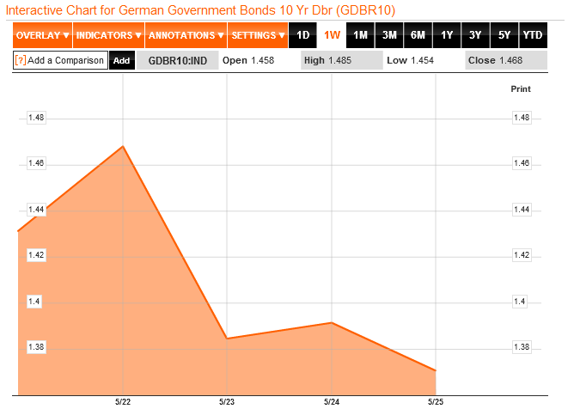
Франция, напротив, остается на довольно слабых позициях. До сих отсутствует внятная модель дальнейшего развития экономики (хотя бы на уровне того, чтобы не дать ей увязнуть в существующих проблемах окончательно). Заверения президента никак не убедили рейтинговое агентство Moody ’s, которое сохраняет негативные прогнозы по кредитоспособности страны. Индекс делового доверия понизился до 96 пунктов (против 92 в апреле этого года), что на фоне продолжающейся стагнации выглядит особенно грустно.
Тем временем, для Греции Эксперты из Deutsche Bank придумали альтерантивную валюту с говорящим названием «гевро». По замыслу создателей, это будут векселя греческого правительства с правом перепродажи, которые позволят МВФ, Евросоюзу и ЕЦБ продолжить обслуживание внешнего долга страны. Правда, дальнейшая международная финансовая помощь правительству в Афинах будет прекращена. Не вполне понятным остается механизм решения тяжелейших экономических проблем, а так, идея, безусловно, прекрасная.
Сербия выбрала себе нового президента. Томислав Николич с минимальным отрывом в 2% победил соперника Бориса Тадича. Руководители ЕС поздравили нового главу государства и выразили надежду на продолжение проевропейского курса предшественника. Однако, судя по заявлениям Николича, Сербия займет скорее пророссийскую позицию на международной арене. Краеугольным камнем все так же остается вопрос с Косово.
Пара EUR-USD отчаянно улетела на юг на полном отсутствии позитивных новостей и конструктивных решений.
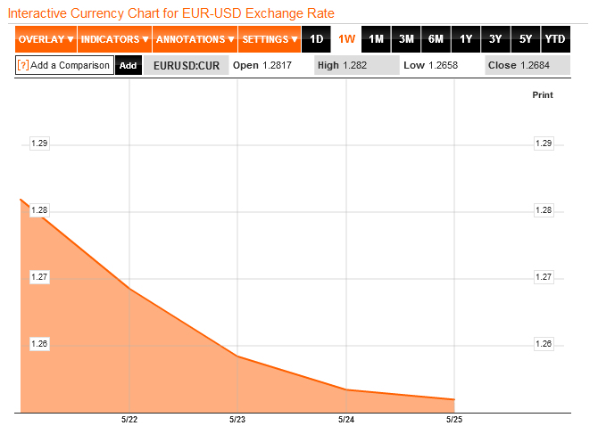
В азиатском регионе тоже не все складывается, как хотелось бы. Основным антигероем вновь оказалась многострадальная Япония. Агентство Fitch Ratings срезало рейтинг страны с "ААА" до "АА+", предрекая рост госдолга страны к концу 2012 года до 239% ВВП, что, похоже, станет максимальным показателем среди всех оцениваемых Fitch стран. ЦБ сохранил базовую процентную ставку на уровне 0-0,1%, попутно увеличив объем программы выкупа активов на 10 тлрн иен до 40 трлн иен (503 млрд долларов). Баланс внешней торговли продолжает ухудшаться: в апреле снижение составило 520.3 млрд. йен против 82.6 млрд. месяцем ранее. Индекс Nikkei совершил пике.
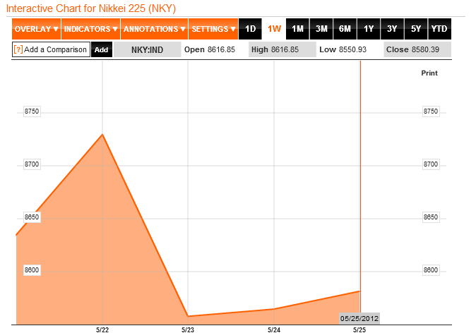
На этой неделе Росстат выдал целый пакет данных. Так, рост инвестиций в основной капитал составил 7.8% годовых, замедлившись с мартовских 16.9%. Промышленное производство прибавило 1.3% (минимум с 2009 года), сельское хозяйство - на 5%, объём строительных работ - 3.8% (после падения на 0.7% в марте). Картина рисуется вполне радужная. Правда внешний госдолг за месяц вырос на 19,9%: по данным на 1 мая показатель достиг 41 млрд 734,7 млн долларов. По сравнению с другими странами все равно пока нестрашно.
Из политических новостей – новый кабмин, который злые языки уже обозвали «стодолларовым». Мол, при цене нефти как минимум в 100 американских долларов все будет прекрасно, а вот если цена будет ниже и страну накроет голод, правительство не справится. Что ж, поживем, увидим. А пока Сечин отправился командовать Роснефтью, которому тут же припомнили то, что нынешние активы компании когда-то принадлежали печально известному Юкосу. Не менее громким, но более забавным стало назначение полпредом в УрФО бывшего начальника сборочного цеха «Уралвагонзавода» Холманского, прославившегося после предложения Путину «приехать с мужиками и разогнать оппозицию». Любая поддержка дорога правящему режиму.
Рубль продолжает потихоньку ослабевать, что пока никого сильно не расстраивает. Пара USD-RUR за неделю выросла на 1,16% (31.75), EUR-RUR – на 0,23% (39.84). Держим руку на пульсе и готовимся, если что, встречать новую волну кризиса с гордо поднятой головой, как заверил нас ЦБ РФ, а не с протянутой рукой, как обещают нам пессимистично настроенные аналитики.

Дарья Желаннова

Старший аналитик
Компании «Альпари»

